発達サポートファイル


豊島区

はじめに

発達サポートファイルは、発達や成長などに悩みや不安がある方が乳幼児期から成人期に至るまで一貫した切れ目ない支援を受けるために、成長を見守り、生活を支える多くの人たちに、ご本人の理解を深めてもらうことを目的に作成したものです。
成長・生活の記録を支援者と情報共有する際に活用していただけると幸いです。

利用にあたって

- 本人やご家族にとって必要な事柄を記入しましょう。
成長の過程や、記憶に残る出来事などを各自のタイミングで記録して
いきましょう。誕生日や進級、進学、就職など節目の時期や新たに支援機関
を利用するときが良いでしょう。
全てのページに記入する必要はありません。必要なページを選んで記入して
ください。各ページは区のホームページからダウンロードできます。

- 自由にアレンジしてみましょう。
健診、保育園や幼稚園、学校、支援機関などの資料（例：通知表、
発達検査結果、就学支援シート、園や学校の個別指導計画、福祉サービス利用時
の個別支援計画など）をファイルしてまとめたり、順番を入れ替えたり、
使いやすいようにアレンジしてみましょう。

- 支援機関を利用するときに、活用してください。
何か、相談したいことができたとき、今までの成長の過程や生活の状況を支援
機関に伝えるときに活用してください。
見返して自分で相談したいことをまとめたり、支援者に必要なページを見せる
などするとよいでしょう。母子手帳と合わせてご活用ください。

- 個人情報の取扱いに注意してください。
本人情報、家庭状況など個人情報を多く記録することになります。保護者や
ご本人が責任を持ってファイルを管理してください。
ファイルの提示を受けた支援機関は個人情報の取り扱いにご注意ください。

どんな情報を保管するの？
本人・保護者が記入した基本情報や成長・生活の記録を綴ったり、支援機関等の個別支援計画、学校の通知表、発達検査結果などをクリアポケットに保管すると便利です。
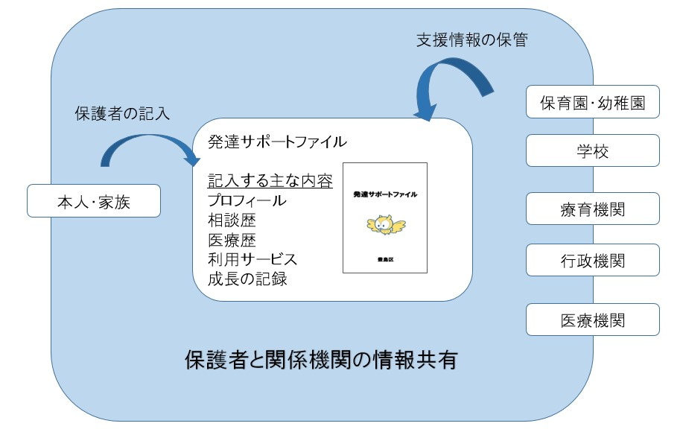

どんな時に提示（活用）するの？
ライフステージが移るときの所属先や福祉サービスの利用を開始する時などに、教育や福祉などの支援機関に提示（活用）しましょう。
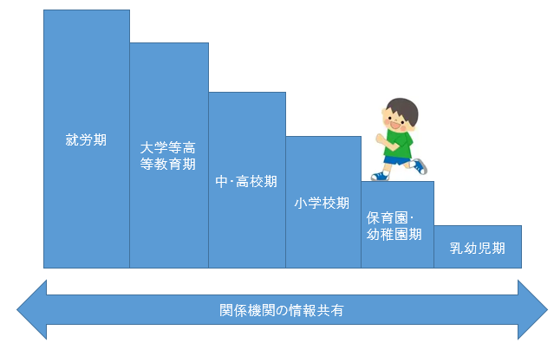
例えば・・・
●就園・就学・進学するとき
●福祉サービスを利用するとき
●行政の窓口に相談にいくとき（教育相談、就学相談、愛の手帳取得、障害福祉サービスの受給者証取得など）
●１８歳以降の就労の相談や年金相談をするとき

豊島区公式ホームページ『発達サポートファイル』
下記の２次元コードから公式ホームページへ遷移します。
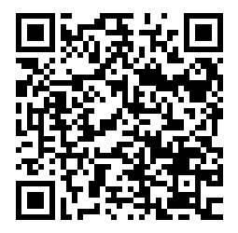
※記入例や各ページの様式をこちらに掲載しています。

利用者アンケート
「発達サポートファイル」について、利用した感想やご意見をお聞かせください。
いただいたご意見等は、今後の参考にさせていただきます。
下記の２次元コードからアンケートフォームへ遷移します。
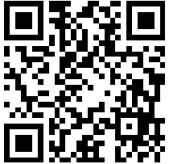

発達サポートファイルについての問い合わせ先
豊島区福祉部障害福祉課発達障害者相談グループ
豊島区南池袋2-45-1 豊島区役所 ４階３番窓口
直通電話：03-4566-2445

